
INFORME MENSUAL DE ACTIVIDADES

REFERENCIA: | Contrato No. 029-3-2020 | FECHA: | 31 de marzo 2020
TIPO DE SERVICIOS: | Profesionales | CONTRATISTA: | Angel Manuel López Castellanos

Licenciado
Giorgio Eugenio Bruni Batres
Secretario Privado de la Presidencia de la República Su despacho

Señor Secretario:

Respetuosamente me dirijo a usted para presentarle el informe de las actividades realizadas durante el mes de marzo 2020, de conformidad con lo establecido en la cláusula décima primera del Contrato Administrativo en referencia, las cuales se detallan a continuación:

- Recopilación diaria, sistematización, análisis y seguimiento de datos en temas de conflictos y conflictividad social.

- Se realizaron análisis coyunturales y prospectivos, adecuados al tratamiento de conflictos sociales específicos.

- Análisis de temas de índole social y de conflictividad nacional.

  - Abordaje semanal y mensual de medidas de hecho realizadas a nivel nacional y su relación con el Organismo Ejecutivo.

- Atención y análisis sistémico de conflictos y conflictividad social.

- Elaboración de alertas tempranas de conflictos sociales específicos.

- Atención y seguimiento a peticiones específicas de actores sociales:

  - Comité Campesino de Altiplano -CCDA-
  - El Consejo de Mujeres Mayas.

Página 1 de 2

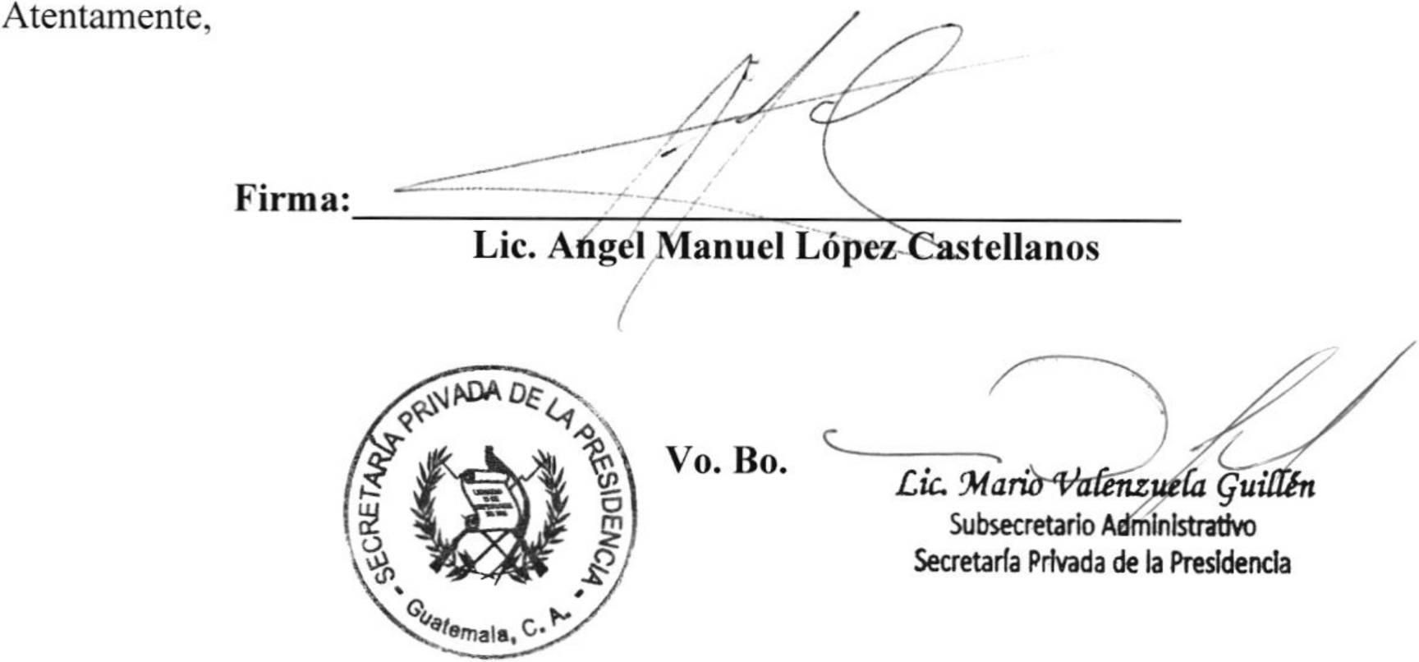INFORME MENSUAL DE ACTIVIDADES

REFERENCIA: | Contrato No. 029-3-2020 | FECHA: | 31 de marzo 2020
TIPO DE SERVICIOS: | Profesionales | CONTRATISTA: | Angel Manuel López Castellanos

  - Activistas y madres de niñas del Víctimas de la Tragedia del Hogar Seguro Virgen de la Asunción.
  - Estudiantes de la Escuela Nacional de Enfermería
  - Comité de Unidad Campesina -CUC-
  - Vecinos del Estor, Izabal -Trabajadores de CGN Pronico

- Seguimiento a peticiones específicas de la población a nivel local, municipal, departamental y nacional.

- Apoyo en atención y seguimiento a correspondencia dirigida a la Secretaría Privada de la Presidencia, relacionada con temáticas sociales y de confiictividad.

Sin otro particular, me es grato suscribirme.

Página 2 de 2

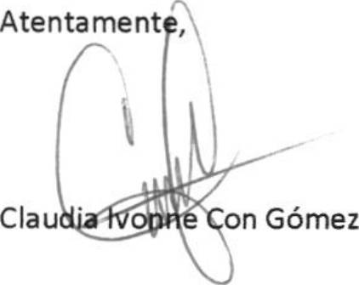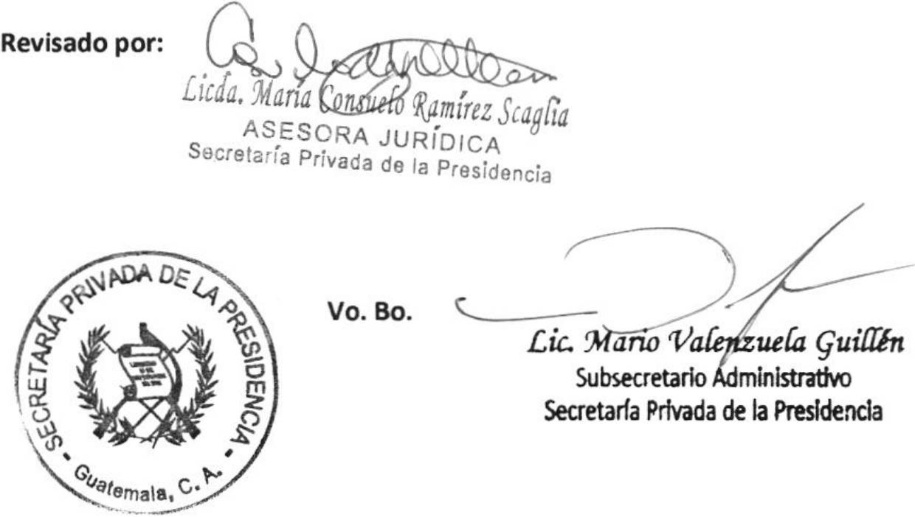INFORME MENSUAL DE ACTIVIDADES

REFERENCIA: | Contrato No. 029-4-2020 | FECHA: | 31 de marzo de 2020
TIPO DE SERVICIOS: | Técnicos | CONTRATISTA: | Claudia Ivonne Con Gómez

Licenciado
Giorgio Eugenio Bruni Batres
Secretario Privado de la Presidencia de la República Su Despacho

Señor Secretario:

Respetuosamente me dirijo a usted para presentarle el informe de las actividades realizadas durante el mes de marzo de
2020, de conformidad con lo establecido en la cláusula décima primera del Contrato Administrativo en referencia, las cuales se detallan a continuación:

Se apoyó en lo siguiente:

- Búsqueda de leyes, reglamentos y otro tipo de normas en compilaciones, bases de datos, internet y en los sistemas disponibles.

- Clasificación, foliación y elaboración de listados de documentación física ingresada y generada en la Unidad de Asesoría Jurídica, correspondiente al año 2018, para su traslado a la Dirección Administrativa de la Secretaría Privada de la Presidencia, para su correspondiente resguardo.

Página 1 de 1

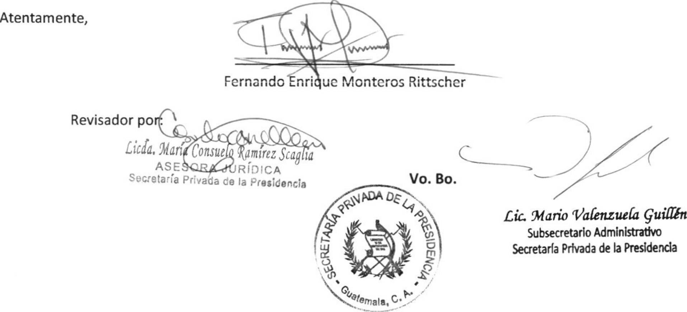INFORME MENSUAL DE ACTIVIDADES

REFERENCIA: | Contrato No. 029-6-2020 | FECHA: | 31 de marzo de 2020
| TIPO DE SERVICIOS: | Técnicos | CONTRATISTA: | Fernando Enrique Monteros Rittscher

Licenciado
Giorgio Eugenio Bruñí Batres
Secretario Privado de la Presidencia de la República Su Despacho

Señor Secretario:

Respetuosamente me dirijo a usted para presentarle el informe de las actividades realizadas durante el mes de marzo de 2020, de conformidad con lo establecido en la cláusula décima primera del Contrato Administrativo en referencia, las cuales se detallan a continuación:

- Se apoyó en las siguientes actividades:

  - Búsqueda de leyes, reglamentos y otro tipo de normas en compilaciones, en bases de datos, Internet y en los sistemas disponibles.

  - Revisión y recopilación diaria de leyes, reglamentos, acuerdos gubernativos y otras disposiciones publicadas en el Diario de Centro América y la elaboración del sumario correspondiente.

  - Actualización del compendio digital, con las leyes y acuerdos recopilados del Diario de Centro América.

  - Clasificación, foliación y elaboración de listados de documentación física ingresada y generada en la Unidad de Asesoría Jurídica, correspondiente al año 2019, para su traslado a la Dirección Administrativa de la Secretaría Privada de la Presidencia, para su correspondiente resguardo.

Página 1 de 1

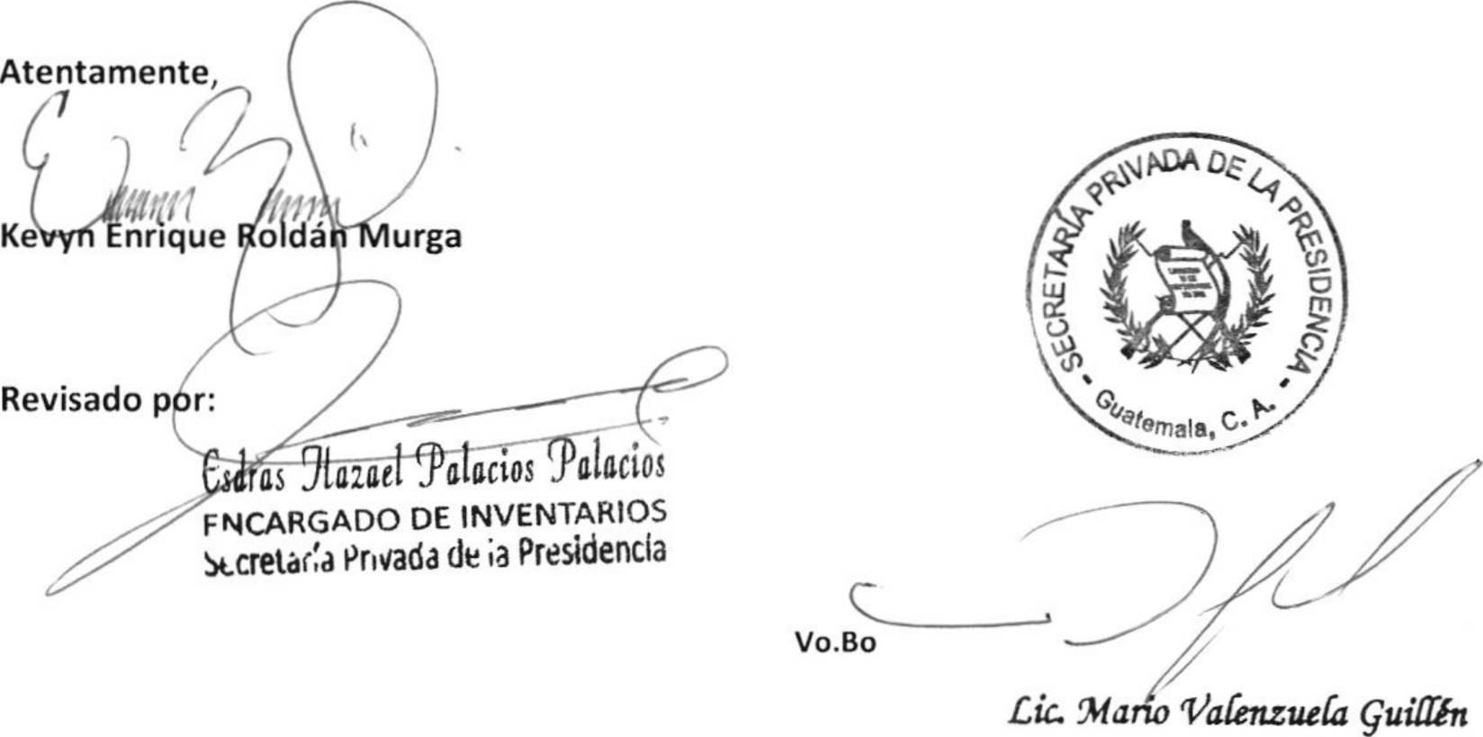INFORME MENSUAL DE ACTIVIDADES

REFERENCIA: | Contrato No. 029-7-2020 | FECHA: | 31 de marzo del 2020
TIPO DE SERVICIOS: | Técnicos | CONTRATISTA: | Kevyn Enrique Roldán Murga

Licenciado
Giorgio Eugenio Bruñí Batres
Secretario Privado de la Presidencia de la República Su Despacho

Señor secretario:

Respetuosamente me dirijo a usted para presentarle el informe de las actividades de apoyo realizadas durante el mes de marzo del 2020, de conformidad con lo establecido en la cláusula décima primera del Contrato Administrativo en referencia, las cuales se detallan a continuación:

    - Reordenamiento de activos Fijos en la bodega de inventarios.
    - Revisión de documentos del área de inventarios.
    - Cotejo de reportes de SICOIN con tarjetas de Responsabilidad de Activos Fijos.
    - Verificación de inventario de Activos Fijos y Bienes Fungibles del personal dado de baja.
    - Revisión de tarjetas de Responsabilidad de Activos Fijos y Bienes Fungibles con bienes físicos del personal contratado para el año 2020.
    - Reordenamiento de bienes muebles en oficinas del Despacho Superior.
    - Movilización de bienes muebles del Despacho Superior hacia oficinas de la Secretaria Privada de la Presidencia y viceversa.
    - Apoyo en las gestiones administrativas en relación al trámite de traslado bienes y bajas de bienes.

Subsecretario Administrativo Secretaría Privada de la Presidencia

lde 1

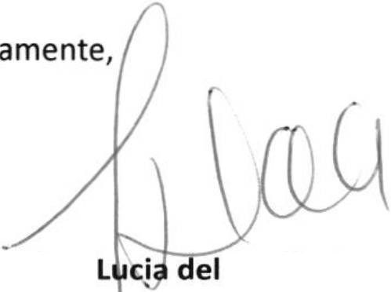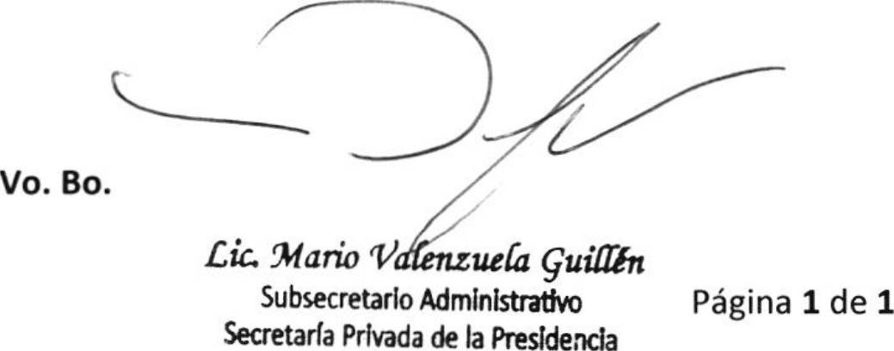INFORME MENSUAL DE ACTIVIDADES

REFERENCIA: | Contrato No. 029-08-  2020 | FECHA: | 31 de marzo de 2020
TIPO DE  SERVICIOS: | Técnicos | CONTRATISTA: | Ana Lucia del Aguila García

Licenciado
Giorgio Eugenio Bruñí Batres
Secretario Privada de la Presidencia de la República Su Despacho

Señor Secretario:

Respetuosamente me dirijo a usted para presentarle el informe de actividades realizadas durante el mes de marzo del año 2020, de conformidad con lo establecido en la cláusula décima primera del Contrato Administrativo en referencia, las cuales se detallan a continuación:

Se brindó apoyo en:

- Recepción de correspondencia del Despacho de la Secretaria Privada de la Presidencia.

- Distribución de documentos recibidos en el Despacho Superior de la Secretaria Privada de la Presidencia.

- Redacción de documentos del Despacho Superior de la Secretaría Privada de la Presidencia.

- Archivo de documentos del Despacho Superior de la Secretaria Privada de la Presidencia.

- Seguimiento a documentos recibidos y enviados del Despacho Superior de la Secretaría Privada de la Presidencia.

- Elaboración de la agenda del señor Subsecretario Administrativo.

Ana Aguila García


INFORME MENSUAL DE ACTIVIDADES

REFERENCIA: | Contrato No. 029-9-2020 | FECHA: | 31 de marzo de 2020
TIPO DE SERVICIOS: | Técnicos | CONTRATISTA: | Wilmer Orlando Sandoval Aguilar
Licenciado
Giorgio Eugenio Bruni Batres
Secretario Privado de la Presidencia de la República Su Despacho

Señor Secretario:

Respetuosamente me dirijo a usted para presentarle el informe de las actividades realizadas durante el mes de marzo de 2020, de conformidad con lo establecido en la cláusula décima primera del Contrato Administrativo en referencia, las cuales se detallan a continuación:
Se brindó apoyo técnico en:

  - Back Up:
    - Se apoyó en la tarea de instalar y configurar programa para realizar back up de forma automática, en todos los equipos de cómputo utilizados por personal de la Secretaría Privada de la Presidencia.

  - Impresoras y Scanner:
    - Se procedió a actualizar programa de escáneres locales utilizados por personal de la Secretaría Privada de la Presidencia.
    - Se instaló y configuró impresora compartida en red por USB en equipos de cómputo utilizados por personal de la Secretaría Privada de la Presidencia.

  - Red:
    - Se brindó apoyo en proceso de configuración de permisos de carpetas red de uso compartido en equipos de cómputo utilizados por personal de la Secretaría Privada de la Presidencia.

  - Mensajería Interna:
    - Se instaló y configuro programa de mensajería interna en equipos de cómputo utilizado por personal de la Secretaría Privada de la Presidencia.

      - de 2

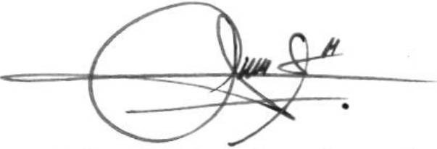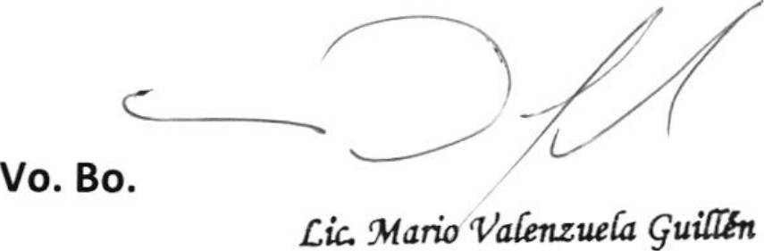INFORME MENSUAL DE ACTIVIDADES

REFERENCIA: | Contrato No. 029-9-2020 | FECHA: | 31 de marzo de 2020
TIPO DE SERVICIOS: | Técnicos | CONTRATISTA: | Wilmer Orlando Sandoval Aguilar
  - Cambio de Equipo de Cómputo:
    - Se brindó apoyo en realizar cambio de equipo de cómputo a personal de la Secretaría Privada de la Presidencia por presentar fallas en funcionamiento.

Sin otro particular, me es grato suscribirme. Atentamente,

Wilmer Orlando Sandoval Aguilar

Revisado:

(Dennys fynatfio ^.(varado
Director de Informática Secretaría Privada de la Presidencia

Subsecretario Administrativo Secretaria Privada de la Presidencia

      - de 2

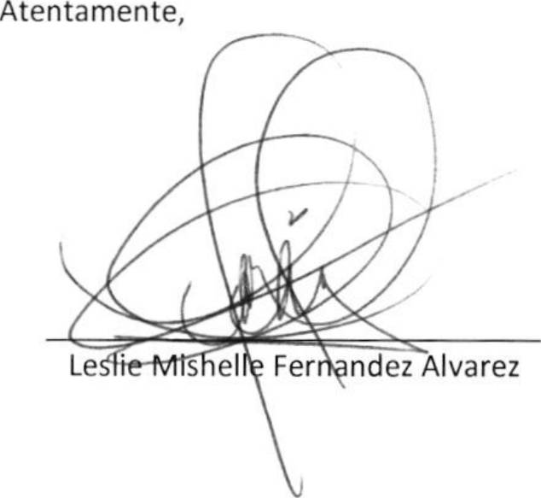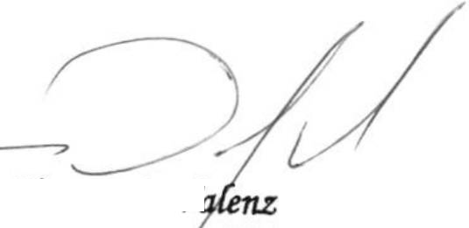INFORME MENSUAL DE ACTIVIDADES

REFERENCIA: | Contrato No. 029-10-2020 | FECHA: | 31 de Marzo del 2020
TIPO DESERVICIOS: | Profesionales | CONTRATISTA: | Leslie Mishelle Fernández Alvarez

Licenciado
Giorgio Eugenio Bruni Batres
Secretario Privado de la Presidencia de la República Su Despacho

Señor Secretario:

Respetuosamente me dirijo a usted para presentarle el informe de las actividades realizadas en el mes de Marzo del 2020, de conformidad con lo establecido en la cláusula décima primera del Contrato Administrativo en referencia, las cuales se detallan a continuación:

- Se apoyó en la programación de la agenda nacional e internacional del Sr. Presidente de la República en coordinación con el Ministerio de Relaciones Exteriores y otras entidades.

- Se apoyó a la Secretaría Privada de la Presidencia en el proceso de elaboración y/o modificación de una carpeta técnica, que contiene documentos puntuales de los temas a tratar, en el viaje realizado por el Sr. Presidente de la República a los Estados Unidos de América:
  - Conferencia de Políticas de AIPAC

- Recopilación de información sobre los temas relevantes asociados a la agenda del Sr. Presidente y el Despacho Superior de la Secretaría Privada de la Presidencia:
  - Invitaciones
  - Audiencias

- Seguimiento a las solicitudes de audiencia y/o correspondencia de entidades o personalidades internacionales; recibidas para el Sr. Presidente o Despacho Superior de la Secretaría Privada de la Presidencia.
Apoyo al Despacho del Sr. Presidente en actividades como: gestionar correspondencia nacional e internacional y darle respuesta a los mismos.

c
Vo. Bo. Lie. Mario T-í ueía guiHén
Subsecretario Administrativo

1 de 1

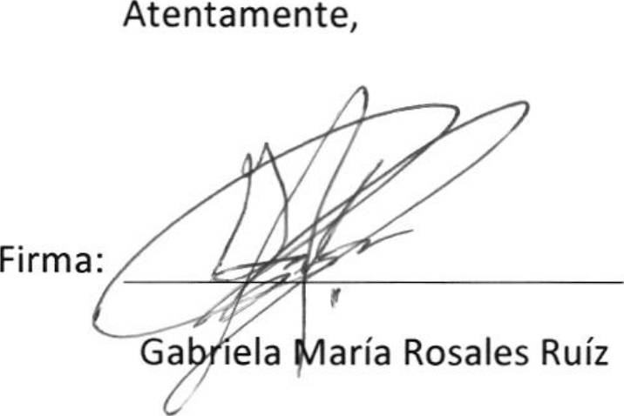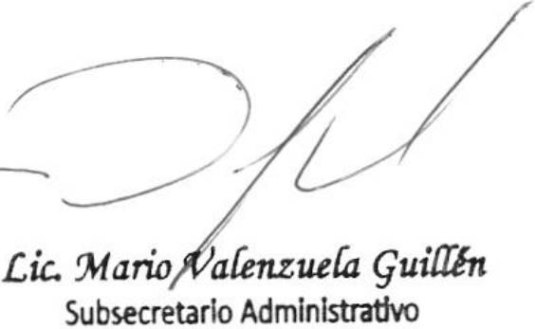INFORME MENSUAL DE ACTIVIDADES

T
REFERENCIA: | Contrato No. 029-12-2020 | FECHA: | 31 de marzo del 2020
IPO DE SERVICIOS | : Técnicos | CONTRATIST | GA:abriela María Rosales Ruíz

Licenciado
Giorgio Eugenio Bruni Batres
Secretario Privado de la Presidencia de la República Su Despacho

Señor Secretario:

Respetuosamente me dirijo a usted para presentarle el informe de las actividades realizadas durante el mes de marzo de 2020, de conformidad con lo establecido en la cláusula décima primera del contrato administrativo en referencia, las cuales se detallan a continuación:
- Elaboración de síntesis de temas de coyuntura internacional, social y económica.

- Monitoreo de medios de comunicación para recopilación de temas de coyuntura internacional, social y económica en relación al Organismo Ejecutivo.

- Recopilación, seguimiento y procesamiento de datos e información de temas de coyuntura en las áreas internacional, social y económica.

- Creación de alertas en temas de coyuntura en las áreas internacional, social y económica.

C
Vo. Bo.

Secretaría Privada de la Presidencia

Página 1 de 1

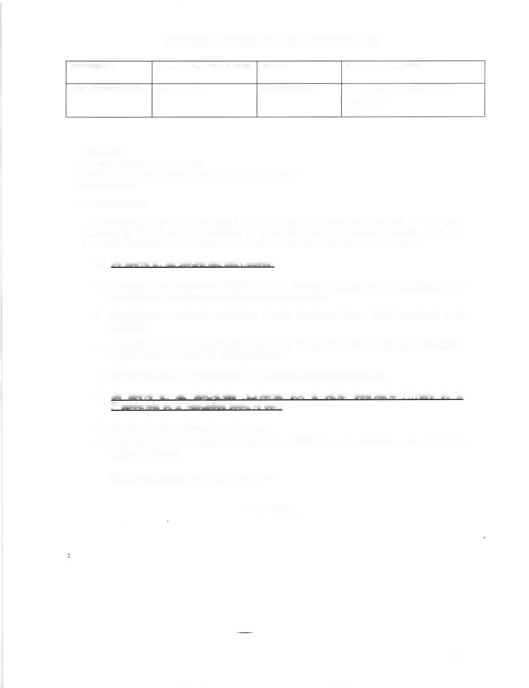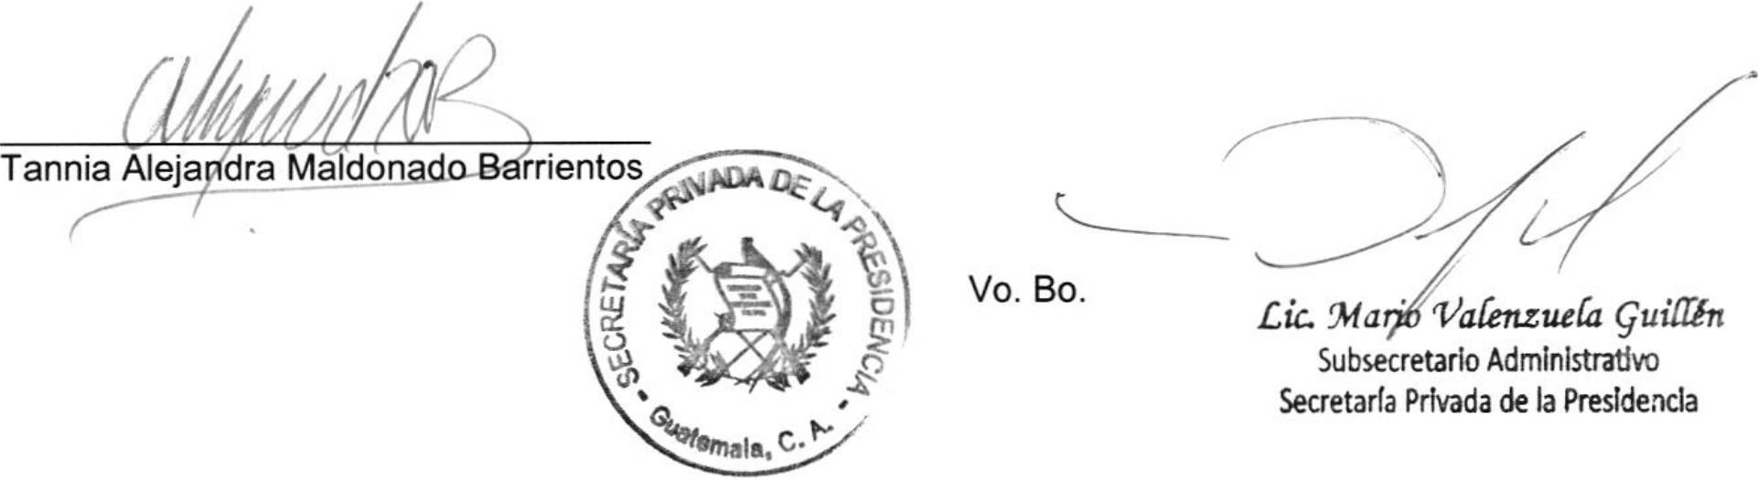INFORME MENSUAL DE ACTIVIDADES

REFERENCIA: | Contrato No. 029-13-2020 | FECHA: | 31 de marzo de 2020
TIPO DE SERVICIOS: | Profesionales | CONTRATISTA: | Tannia Alejandra Maldonado Barrientos

Licenciado
Giorgio Eugenio Bruni Batres
Secretario Privado de la Presidencia de la República Su Despacho

Señor Secretario:

Respetuosamente me dirijo a usted para presentarle el informe de las actividades de apoyo realizadas del 01 al 31 de marzo del 2020, de conformidad con lo establecido en la cláusula décima primera del Contrato Administrativo en referencia, las cuales se detallan a continuación:

- Se apoyó en las siguientes actividades:

- Recepción de documentos dirigidos al señor Secretario Privado de la Presidencia de la República, ingresadas en el control de correspondencia.

- Seguimiento a audiencias solicitadas al señor Secretario Privado de la Presidencia de la República.

- Recepción de invitaciones al señor Secretario Privado de la Presidencia de la República, ingresadas en el control de correspondencia.

- Gestión de firma del señor Secretario Privado para documentos varios.

- Se apoyó en las siguientes reuniones que el señor Secretario Privado de la Presidencia de la República sostuvo con:

- Director Ejecutivo de Centro de Gobierno.
- Invitación a la “Presentación del Informe Anual 2019”, de parte de Alta Comisionada de las Naciones Unidas.

Sin otro particular, me es grato suscribirme.

Atentamente,

1/1

